DUYURU
SİNOP PROF. DR. NECMETTİN ERBAKAN MESLEKİ VE TEKNİK ANADOLU LİSESİ
UYGULAMA OTELİ
Uygulama Otelimiz bünyesinde 39 standart oda, 6 süit oda ve 102 yatak kapasitesi. 23 oda deniz manzaralı, 22 odamız orman manzaralı, 80 kişilik restoran, ücretsiz otopark ve ücretsiz internet ile hizmet vermeye başlamıştır.
Standart odalarımızda banyo, televizyon, buzdolabı, internet mevcuttur.
Süit odalarımızda yatak odası ve salondan oluşmakta, salonda 2 kanepe ile birlikte toplamda 4 kişi konaklayabilmektedir.
Resepsiyon 24 saat hizmet vermektedir.
Ücretsiz otoparkı, şehrin gürültüsünden uzak sakin konumu, deniz-kum-güneş tatil tercih edenler için plaj yürüyüş mesafesindedir.
Otelimiz Sinop girişinde ve anayol kenarında olup misafirlerimizin hizmetindedir.
İki kişilik ve üç kişilik odada kişi başı (oda+kahvaltı) : 80 TL
İki kişilik odada tek kişi (oda+kahvaltı) : 120 TL
Süit Oda : 300 TL
Standart odalarda fiyatlandırma kişi başı, süit oda da fiyatlandırma oda fiyatıdır.
80 kişilik restoran ve 200 kişilik bahçe (organizasyonlar ve düğünler için) : 1500 TL
Adres: Çiftlik Köyü Agcelli Mevki Agcelli Köy Sokak No:20/5 Sinop
Web Adresi: www.sinopuygulamaoteli.com
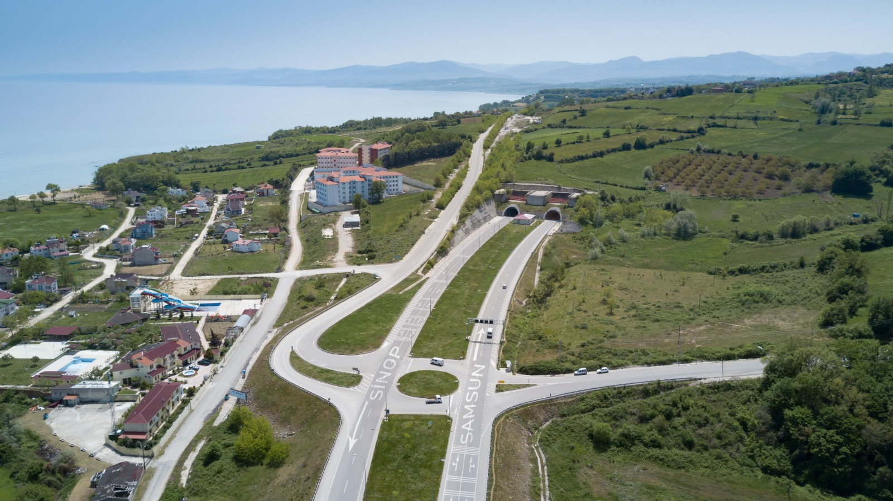
Telefon: 0(368)284 70 22 Faks: 0(368)284 71 89
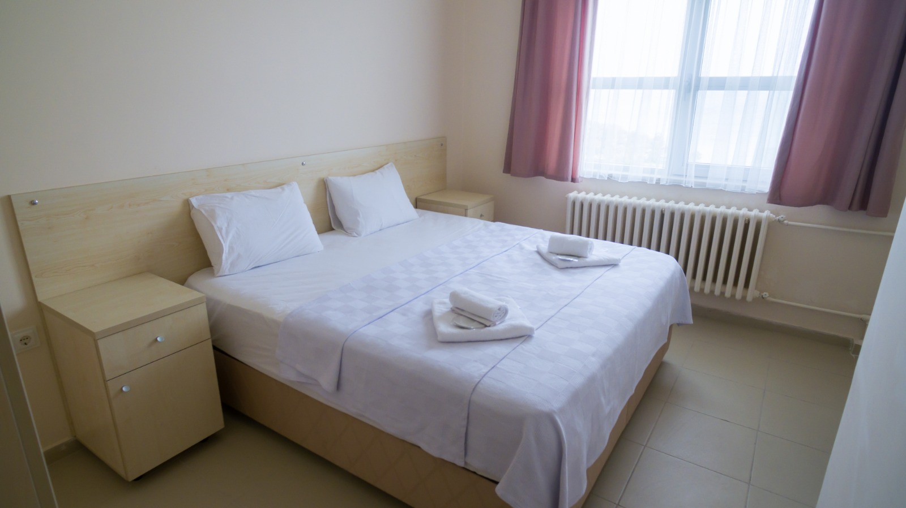
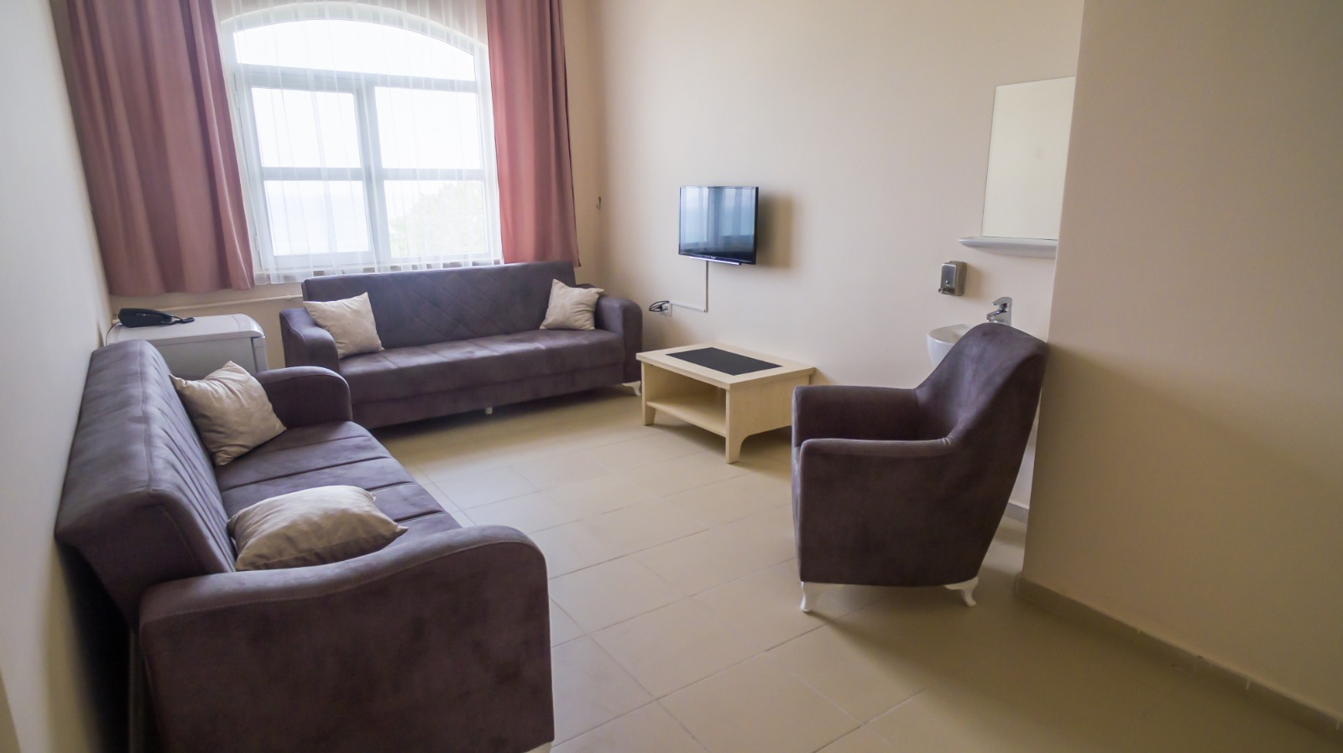
SÜİT ODA (YATAK ODASI)

SÜİT ODA (OTURMA ODASI)

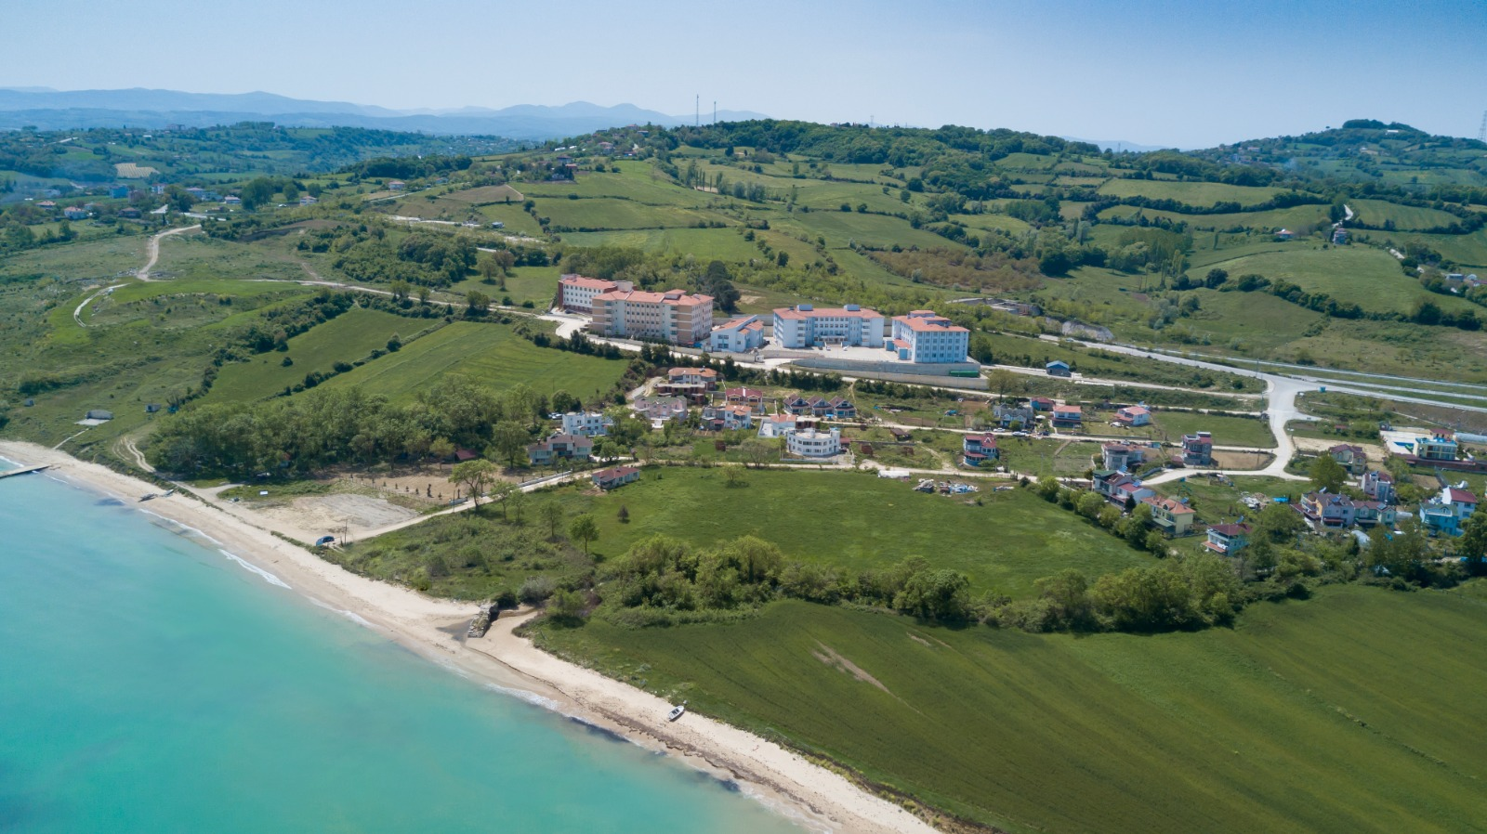
OKULUMUZ VE UYGULAMA OTELİMİZİN DENİZDEN GÖRÜNÜŞÜ
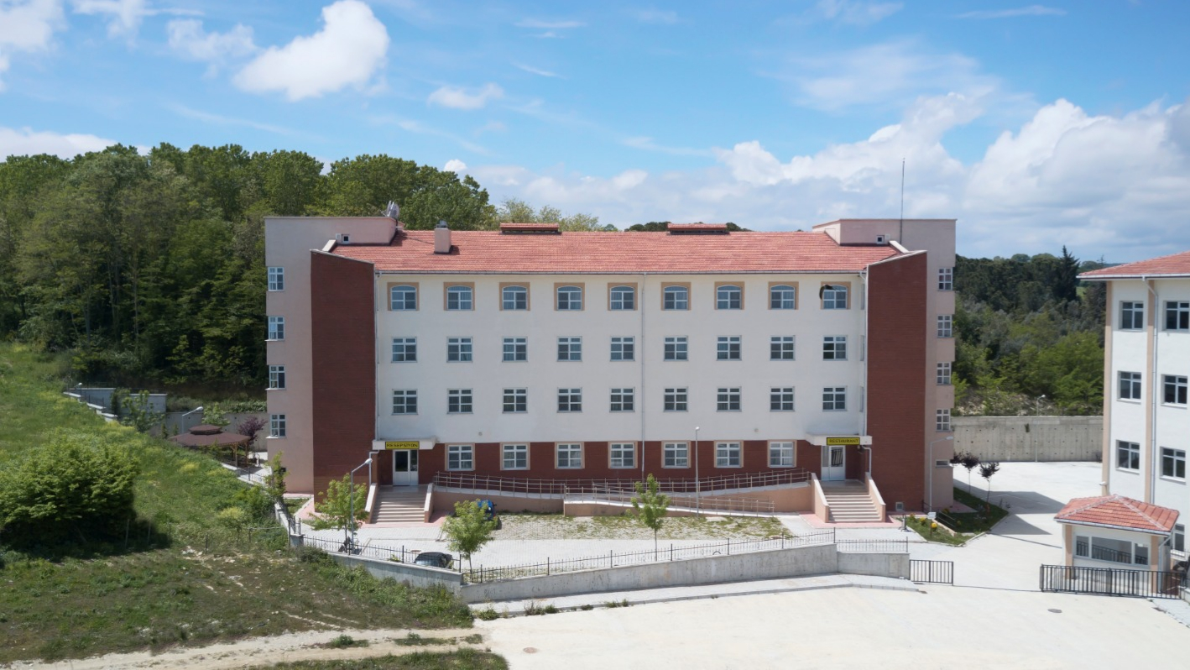

UYGULAMA OTELİMİZ

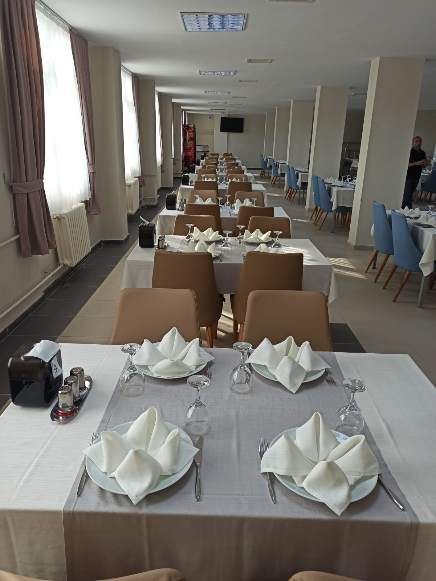
KAHVALTI VE TEMEK SALONUMUZ
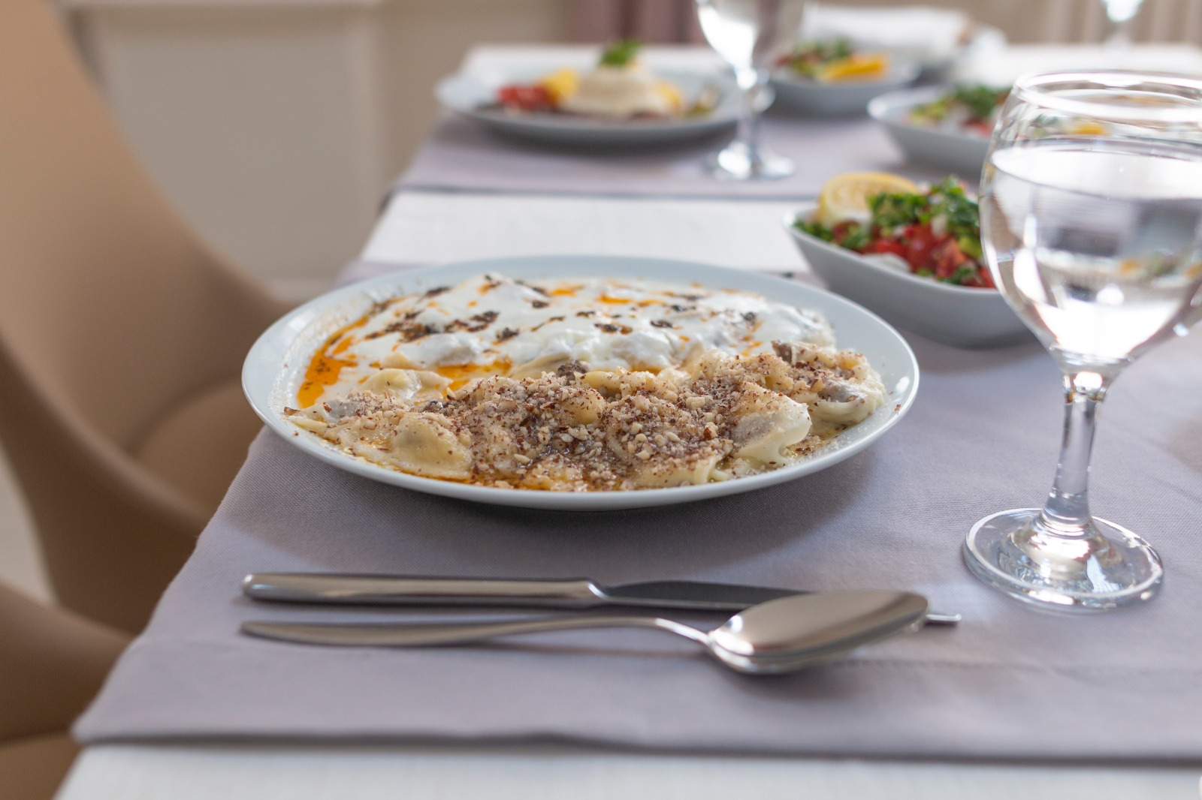
ŞEFLERİMİZİN ÖZENLE HAZIRLADIĞI SİNOP MANTISI
